在无遮挡或有轻微遮挡环境下的丢包率测试结果：

|  |  |  |  |  |
| --- | --- | --- | --- | --- |
| 距离 | 1500m | 2000m | 2500m | 3400m |
| 发包数 | 367 | 303 | 312 | 313 |
| 接收包数 | 366 | 184 | 155 | 198 |
| 丢包率 | 0.27% | 39.27% | 50.32% | 36.74% |
| 遮挡情况 | 无遮挡 | 无遮挡 | 无遮挡 | 轻微有遮挡 |
|  |  | 有时不丢包，有时长时间收不到 | 有时不丢包，有时长时间收不到 |  |

测试地点：

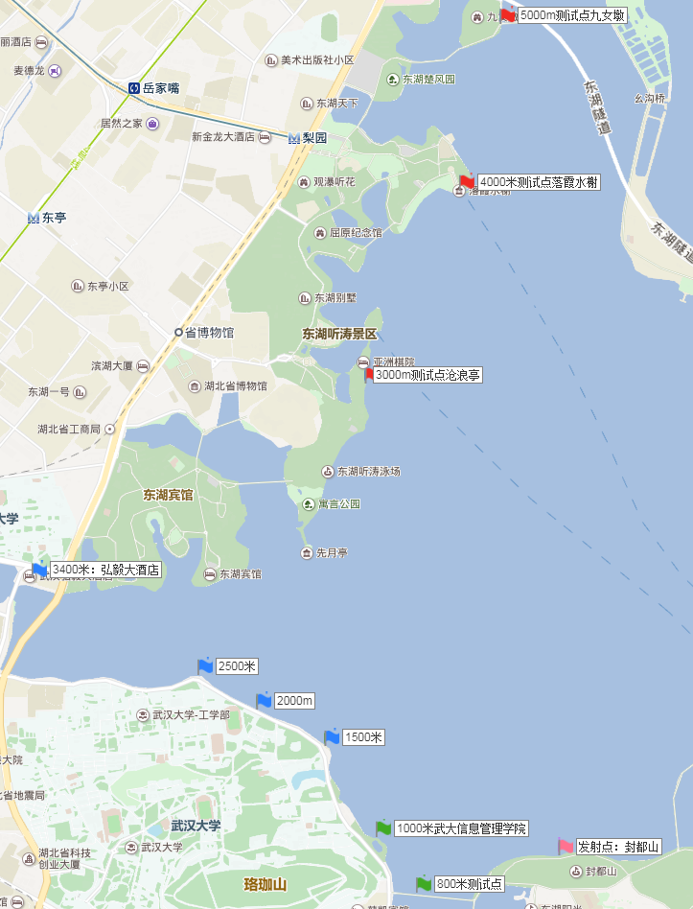

红点为未测点，绿点数据无丢失。

有遮挡环境下的丢包率结果：

|  |  |  |  |  |  |  |  |
| --- | --- | --- | --- | --- | --- | --- | --- |
| 距离 | 250m操场 | 500m工程楼 | 750m逸夫博物馆 | 1000m东方巴黎苑 | 1500m椰岛造型 | 1700m工商银行 | 2100m建设银行 |
| 发包数 | 339 | 309 | 312 | 305 | 306 | 308 | 305 |
| 接收到的数 | 339 | 301 | 253 | 227 | 161 | 202 | 50 |
| 丢包率 | 0% | 2.59% | 18.91% | 25.57% | 47.39% | 34.42% | 83.61% |

测试地点：从教二楼5楼发出消息：（从地面发射感觉效果会差很多）

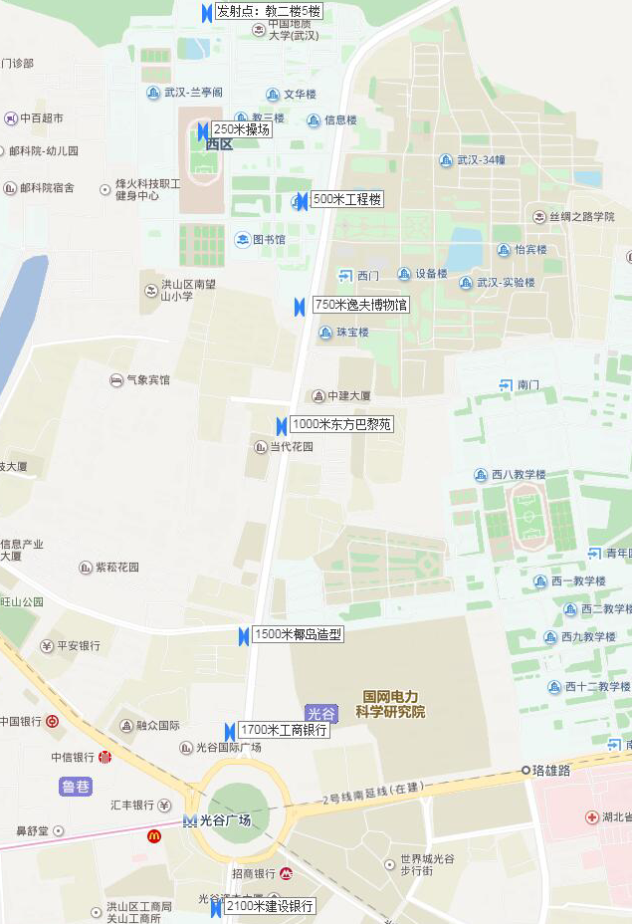

昨天未测地点及长江沿岸测试结果：

|  |  |  |  |  |  |  |  |  |
| --- | --- | --- | --- | --- | --- | --- | --- | --- |
| 3000m沧浪亭 | 3400m | 4000m落霞水榭 | 5000m九女墩 | 6公里水政监察 | 七公里长江二桥 | 7600m码头 | 8公里中国渔政 | 十公里测试 |
| 362 | 313 | 345 | 388 | 372 | 321 | 323 | 583 | 300 |
| 311 | 198 | 332 | 384 | 343 | 301 | 235 | 136 | 0 |
| 14.09% | 36.74% | 3.77% | 1.03% | 7.80% | 6.23% | 27.24% | 76.67% | 100% |
| 无遮挡 | 轻微有遮挡 | 无遮挡 | 无遮挡 | 轻微遮挡 | 位置较高，接受稳定 | 轻微有遮挡 | 轻微有遮挡 | 有遮挡 |
|  |  |  |  |  |  | 连续收到几个，然后漏一个两个 | 有时候有几个，有时候收不到 | 完全收不到 |

测试地点：

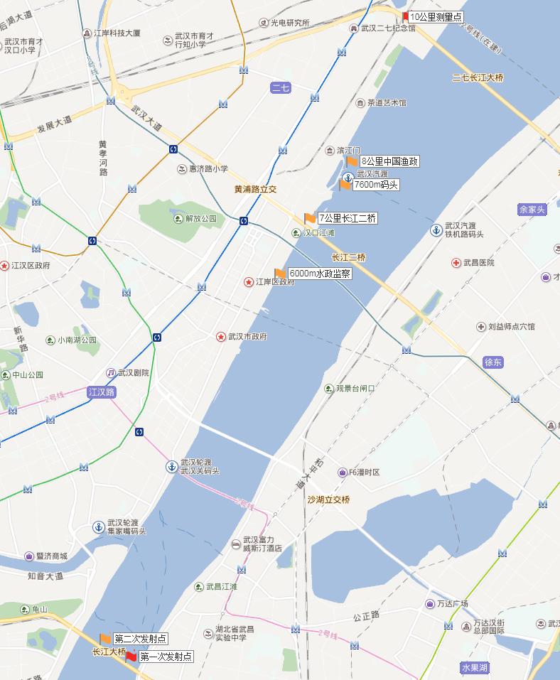

红点为第一次测试时的发射点和接收点，后来改到黄点发射。